Datos de ACCESO

|  |  |
| --- | --- |
| Plataforma a Revisar | PDRMYE |
| Liga de Acceso | http://10.200.4.106/ |
| Usuario | oswaldo.calzada |
| Contraseña | iWWaf7fpyR |

**Pasos a Seguir**

1. Ingresar al sistema como Analista con el usuario oswaldo.calzada
2. Ir al menú de catálogos – Tipos de Cálculo
3. Títulos

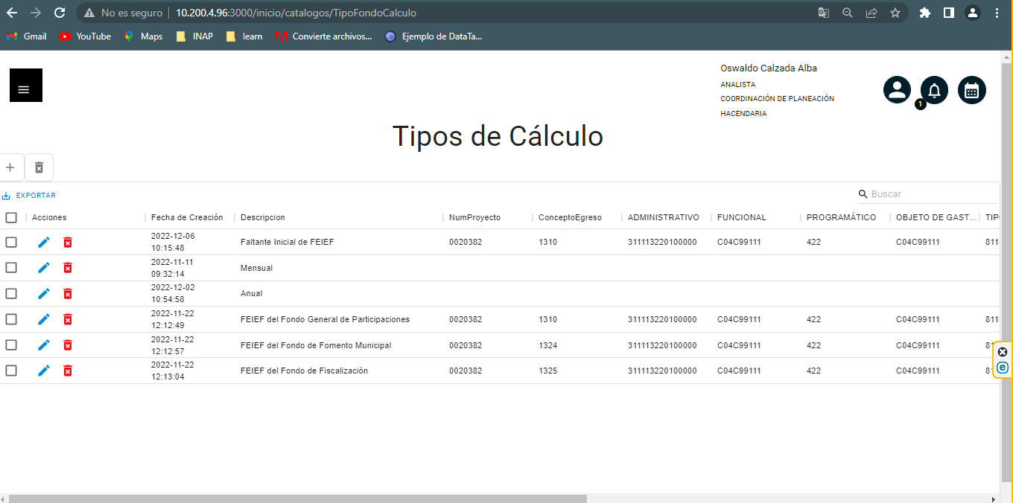

1. **Acciones**: Agregar / Editar / Eliminar (individual) / Eliminar de forma masiva los registros
2. Búsqueda / paginación
3. Lenguaje de etiquetas: español
4. Texto correcto
5. Envíos de correos: si es que aplica
6. Validaciones de campos obligatorios / ventanas emergentes
7. Exportaciones de archivo correcto (las acciones, no se deben incluir), y el nombre del archivo debe ser el del módulo actual

**Resultados esperados**

* Agregar, editar, eliminar de forma correcta
* Los registros se generan de forma correcta

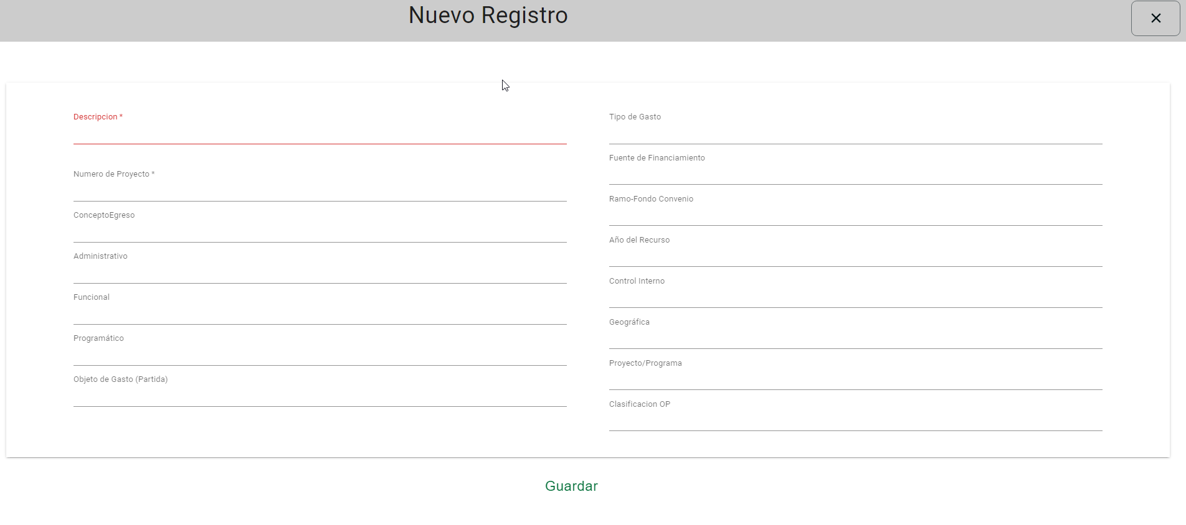

Acentos

Descripcion – Descripción

Numero de Proyecto / Número de Proyecto

ConceptoEgreso / Concepto Egreso

Clasificacion OP / Clasificación OP

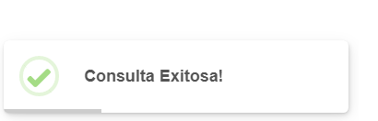¡Consulta Exitosa!

El mensaje de confirmación cuando se edita un registro dice Consulta Exitosa! Y no se refiere para en la acción que hizo que fue una edición.

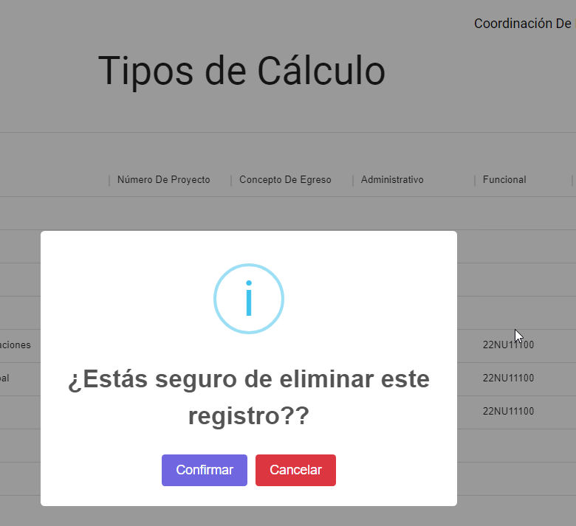

¿Está seguro de eliminar el registro?

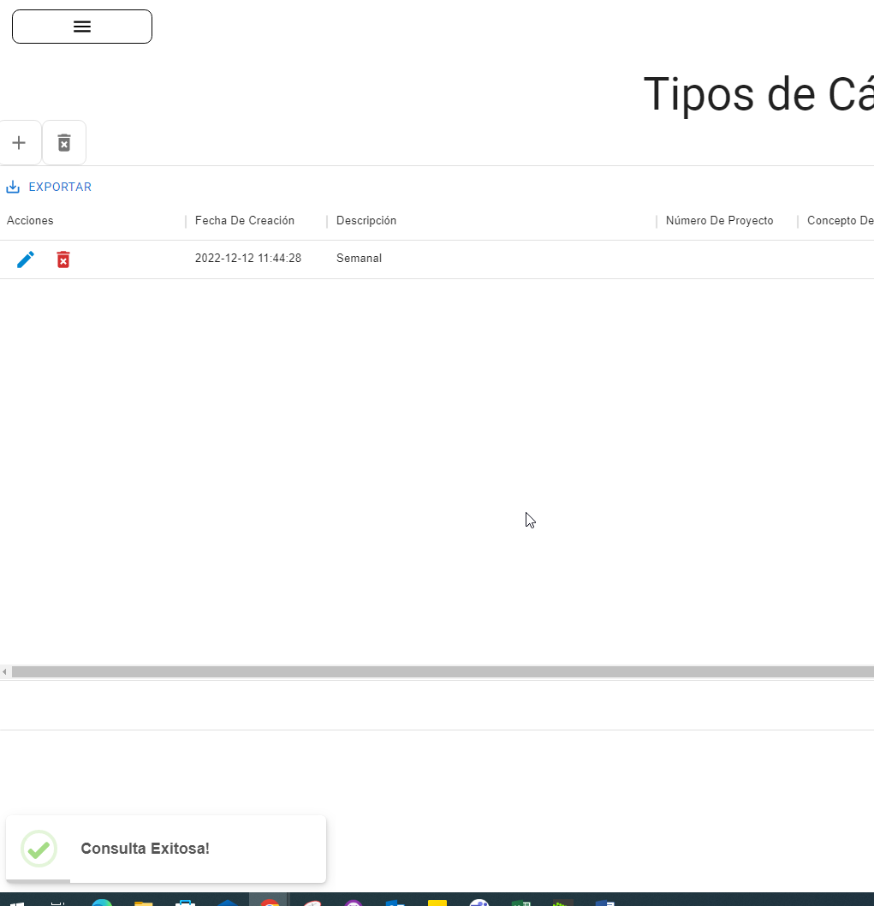 cuando eliminas un registro También te arroja el mismo mensaje.

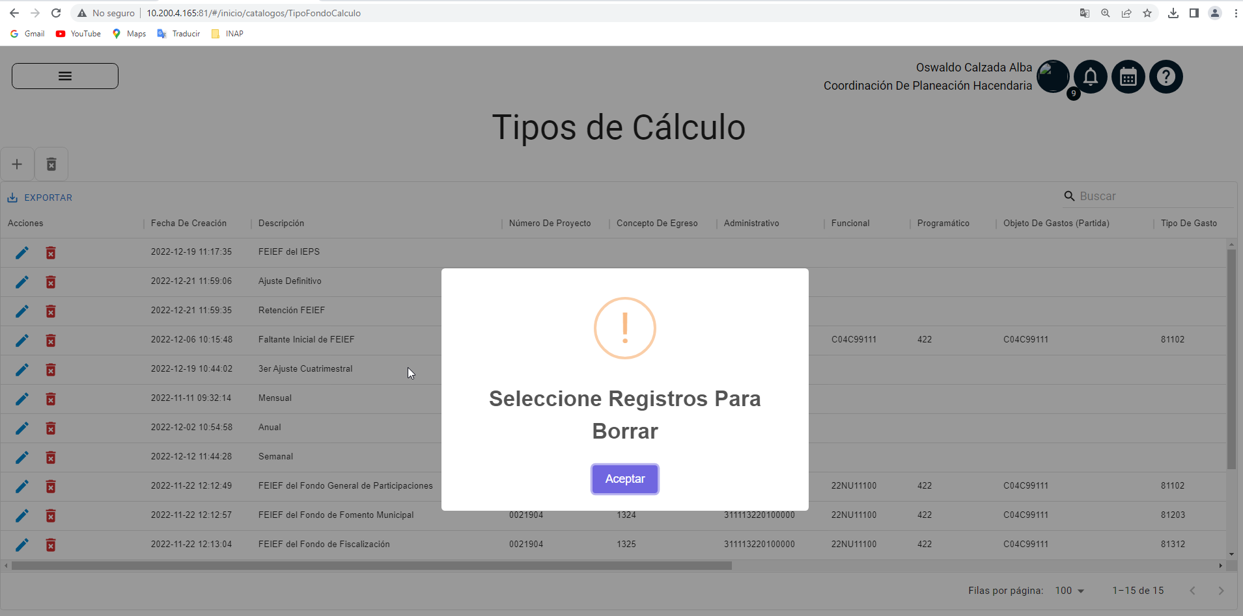

No me da la opción para seleccionar registros o es permiso ¿?